Witam Kochani.
Na ostatnich zajęciach poznaliśmy roślinność łąki, a dziś tak jak pisałam ostatnio zajmiemy się mieszkańcami łąki.Zapraszam.
p.Kasia Zięba

Temat : Mieszkańcy łąki.
1.Przy pomocy internetu, atlasu zwierząt,bądź własnej obserwacji dopasuj nazwy do ilustracji.
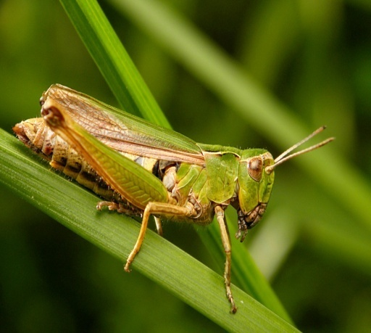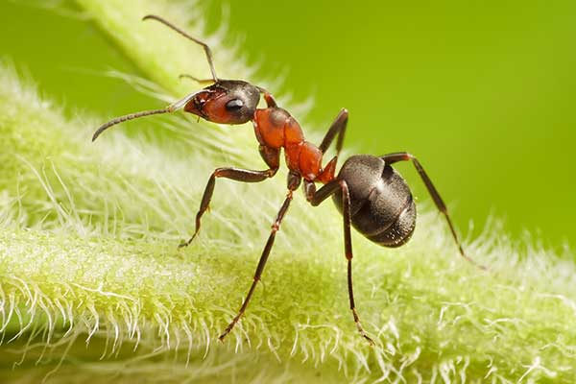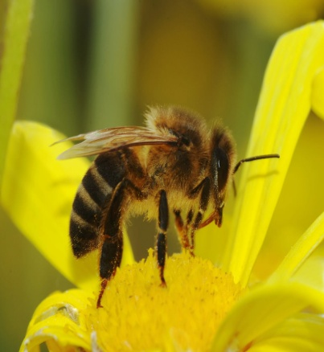

........................................ ...................................... .................................
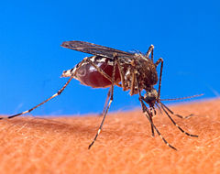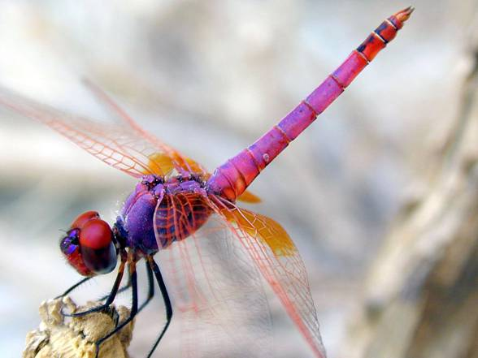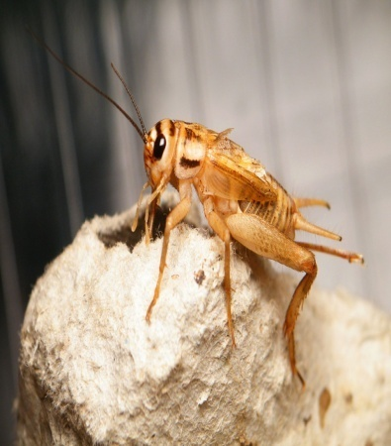

...................................... .......................................... .......................................

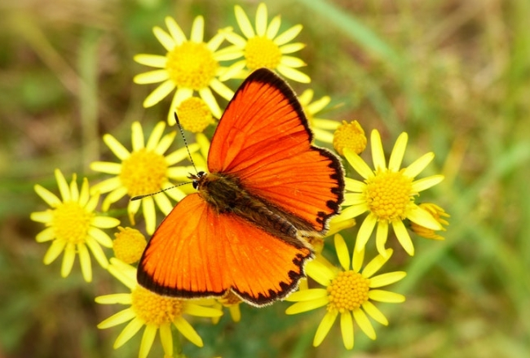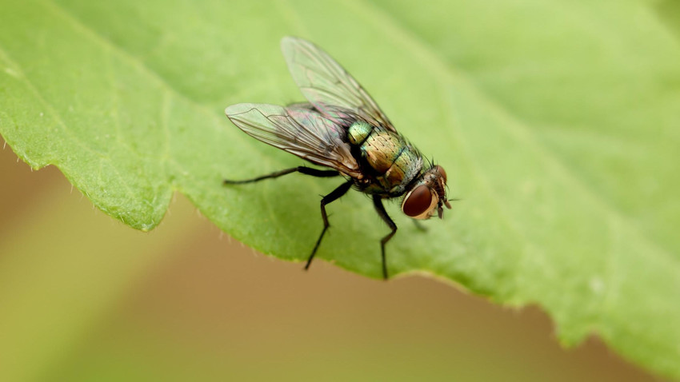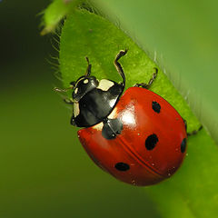
............................................ ............................... ....................................

świerszcz, biedronka, ważka, mucha, motyl, mrówka, pasikonik, komar, pszczoła

2.Uzupełnij tekst wyrazami z ramki.
Motyl, mrówka , pszczołą biedronka,ważka to........................................
......................i ............................porozumiewaja się za pomocą wydawanach dzwięków.
Najgłośniejsze dzwięki wydają.......................................i koniki polne.
Bąki i .....................................machają szybko skrzydłami i bzyczą.
Najbardziej kąsliwe są...............................................................................

owady, pszczoła, pasikonik, świerszcze, pszczoły, komary

3.Ułóż w kolejności alfabetycznej wyrazy.
biedronka, kret, pszczoła,ważka, motyl, trawa, mucha, świerszcz
.........................................................................................................
4.Wpisz w tabelkę określenia.
Przymiotniki odpowiadaja na pytania jak? jaka?jakie?.Opisuje cechy osób np:czerwony,ładny,miły

Mieszkaniec łaki | Kolor | Wielkość
biedronka
pasikonik
motyl

5.Uzupełnij zdania wyrazami z ramki
ziemię zapylają pożywieniem

Motyle,trzmiele i pszczoły ..................................kwiaty.
Dżdżownice i krety przekopują........................................
Zwierzęta te są też ...............................................dla innych zwierząt.

6.Roziwiąż zadanie .

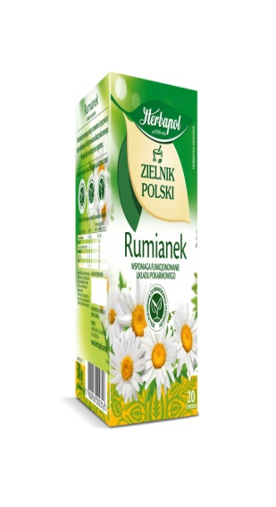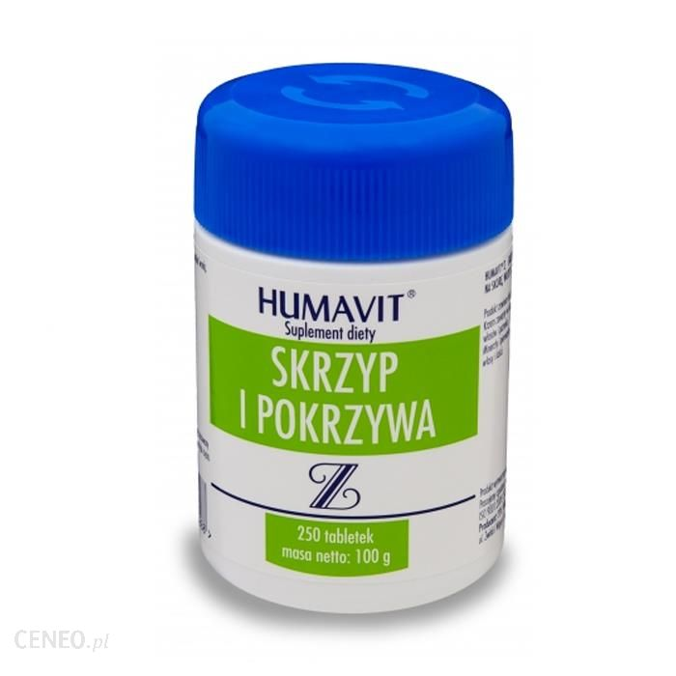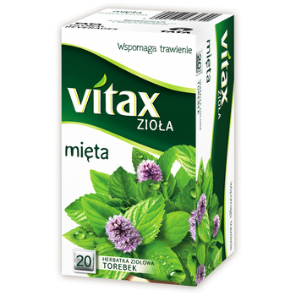
3 zł 7 zł 5 zł

Rumianek kosztuje.....................
Mieta kosztuje....................................
Pokrzywa i skrzyp kosztuje.........................

Skrzyp i pokrzywa oraz rumianek razem kosztują:
.......................................................................................................
Ala ma 12 zł jakie produkty moze kupić?
................................................................................................
.............................................................................................

Zajęcia rozwijające komunikowanie się
Małgorzata Papciak
Witam! Dzisiaj poćwiczymy krótkie dialogi, zapraszam do pracy .

Zadanie1. Zastanów się o czym mogą rozmawiać dzieci? W puste miejsca wpisz ich krótką rozmowę. Dorysuj dzieciom oczy i nadaj im imiona.

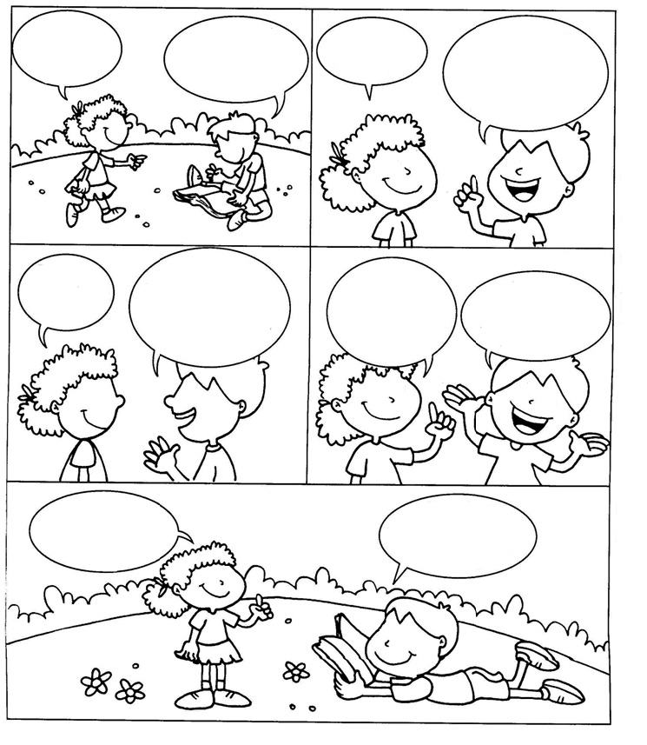
Zadanie 2. Jak myślisz, o czym plotkują koleżanki? Spróbuj zapisać ich krótką rozmowę telefiniczną. Jeśli nie wystarczy Ci miejsca, wpisz dialog do zeszytu.

Zadanie 3. W wolnej chwili zadzwoń do swojej koleżanki lub kolegi i porozmawiajcie na dowolny, interesujący was temat. Pamiętaj o zasadach kulturalnej rozmowy .

Mieszkańcy łąki- przestrzenna praca plastyczna p. Ewelina Wyderka

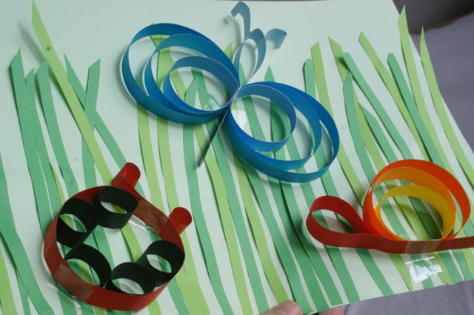
Przestrzenna praca plastyczne przedstawiająca mieszkańców łąki: ślimaka, motyla oraz biedronkę. Wykonana z kolorowychpaseczków z papieru kolorowego.
Materiały i przybory:
- kartka z bloku kolorowego (jasnozielona)
- kolorowy papier
- nożyczki
- klej
- taśma klejąca
1. Pasma zielonych paseczków (możemy użyć różnych odcieni zieleni) wycinamy z papieru kolorowego i przyklejamy jako trawę na arkuszu jasnozielonej kartki.
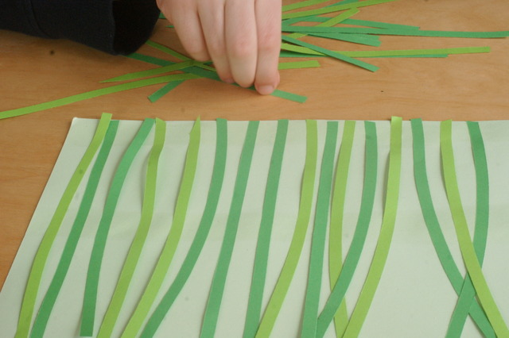
Tak przygotowane tło można wykorzystać do przygotowania różnychprac plastycznych o tematyce wiosennejlubletniej łąki. Można umieścić na niej kwiaty wykonane różnymi technikami plastycznymi lub owady.
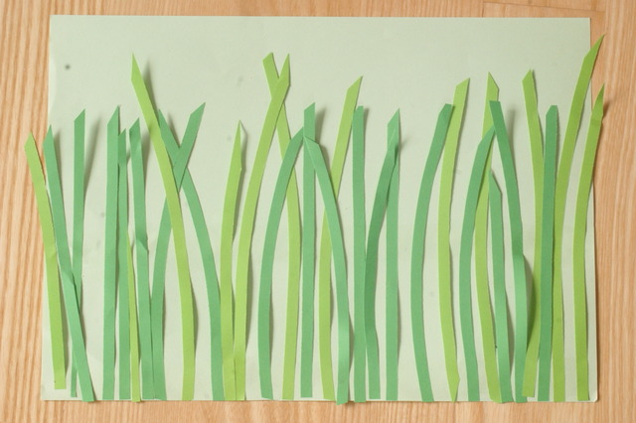
2. Z papieru wycinamy 4, różnej długości, paski papieru.
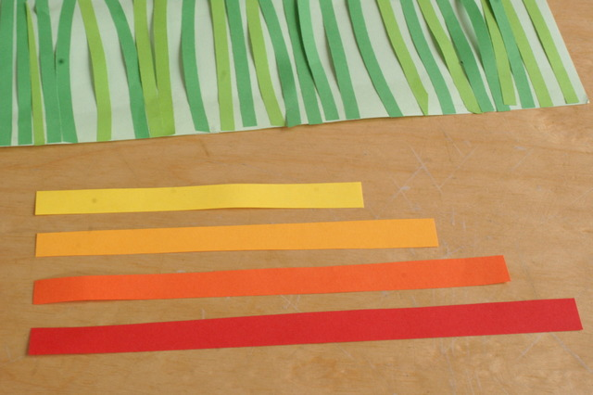
3. Najdłuższy pasek sklejamy w formie łezki- to będzie głowa ślimaka- pozostałe sklejamy w formie kółek.
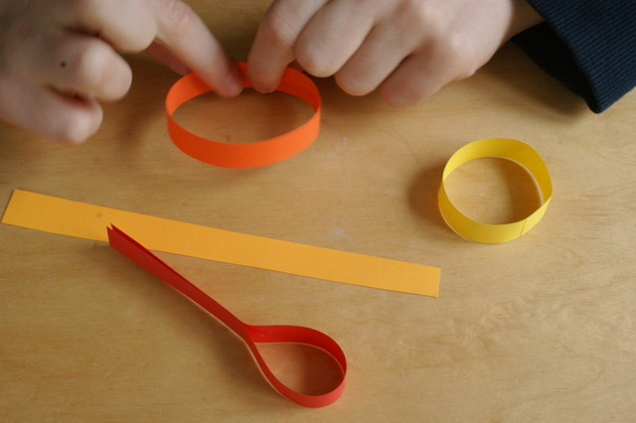
4. Wszystkie elementy ślimaka łączymy ze sobą, tak jak to pokazano na zdjęciu.
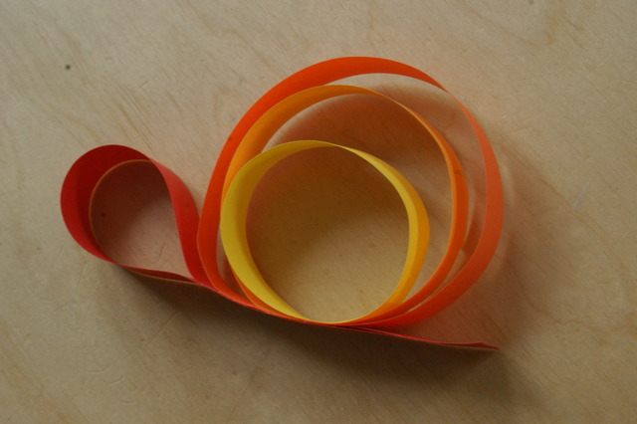

5. Do przygotowania motyla potrzebujemy 8 pasków papieru.
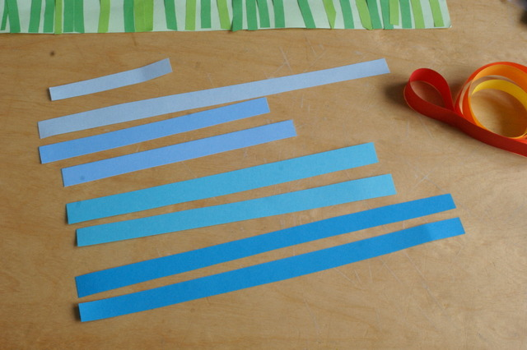
6. Motyla sklejamy tak jak ślimaka. Do głowy doklejamy czułki- możemy je lekko podkręcić.
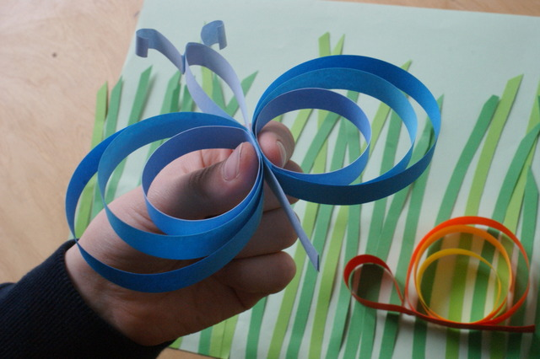
7. Biedronka to 2 czerwone paski i 5 czarnych, krótkich paseczków.
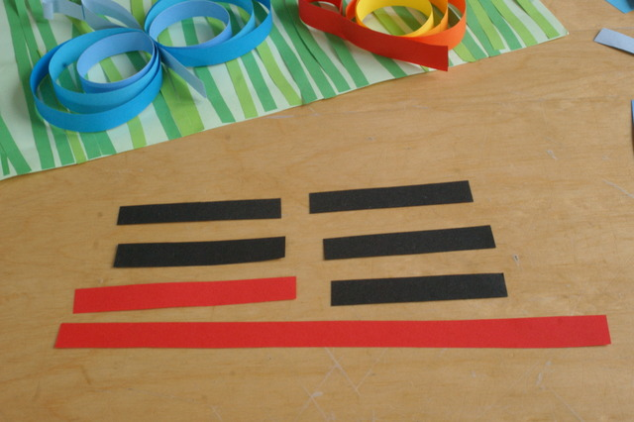
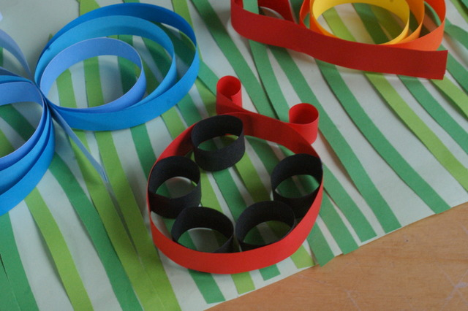

8. Ślimaka, biedronkę oraz motylka umieszczamy na łące przy pomocy pasków taśmy klejącej.
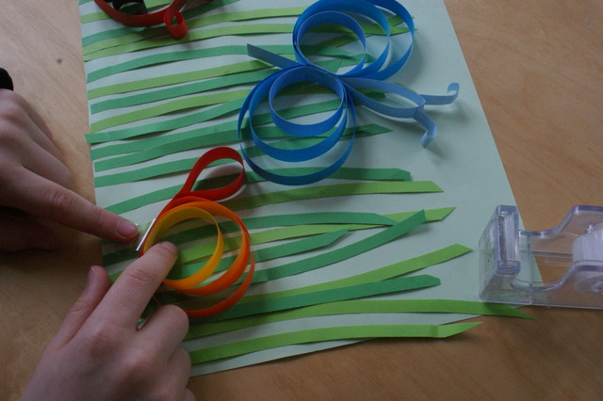
Fantastyczny przestrzenny efekt, zobaczcie sami!!

służą?
Wśród kluczy powyżej
,
znajdują się
klucze muzyczne
. Potrafisz je wskazać?
To są
klucze muzyczne
.
Klucze
muzyczne
otwierają pięciolinię.
To jest klucz wiolinowy.
To jest klucz basowy.
1.
Pokoloruj okienka: z
na czerwono
, z
na niebiesko.
2.
Połącz cyfry od 1 do 28. Co to jest?
3.
Napisz klucze wiolinowe. Uważ
a
j, aby nie wyjść poza linie.
4.
Myszki zjadły
kawałki kluczy. Uzupełnij brakujące fragmenty.
5.
Wytnij kwadraciki. Ułóż z nich klucz wiolinowy.
Do zobaczenia na kolejnej lekcji muzyki ! ! !
Opracowała:
Justyna Larysz
-
praktykantka

